玉溪市江川区财政局
文件
玉溪市江川区教育体育局

玉江财教〔2019〕44号

玉溪市江川区财政局 玉溪市江川区教育体育局 关于下达2019年现代职业教育质量提升计划专项资金的通知

玉溪市江川区职业中学：
为贯彻落实《国务院关于加快发展现代职业教育的决定》（国发〔2014〕19号）精神，进一步推进和支持我区职业教育加快发展，提升职业学校办学水平和质量，根据《玉溪市财政局 玉溪市教育体育局关于下达2019年现代职业教育质量提升计划专项资金的通知》（玉财教〔2019〕45号）要求，经研究，现下达你校2019年现代职业教育质量提升计划专项资金70万元，其中：校舍维修改造（教学楼修缮维修）经费30万元、信息化建设（学校礼堂电子屏）经费40万元，此款列入2019年“2050302.中专教育”支出科目。现将有关事项通知如下：
- 专项资金主要支持中职学校内涵建设中的实训基地建设、校舍维修改造、学校信息化建设、教学仪器设备购置、图书资料配置、创新人才培养模式等项目，项目资金的安排按照轻重缓急，从项目库中安排实施，不得用于现代职业教育扶贫工程基本建设项目。区职业学校、区教育体育局须在次年2月20日以前向区财政局报送上一年度资金使用和项目实施情况。上报材料包括以下三项：
1.上年度资金使用管理情况，包括上年度专项资金使用情况、年度绩效目标完成情况、地方财政投入情况、主要管理措施、问题分析及对策等。
2.本年度工作计划，包括当年现代职业教育质量提升计划工作目标和绩效目标、重点任务、主要措施和资金安排计划等，绩效目标要明确、具体、可考核。
3.上年度区级财政安排用于推动职业教育质量改革发展方面的资金统计表及相关预算文件。
二、区教育体育局要进一步增强绩效管理理念，指导和监督项目学校加强资金使用管理，切实提高资金使用效益。建设项目一经上报备案确定，不得调整项目建设内容或改变资金用途，严禁挤占、挪用、滞留项目资金，专项资金不得用于偿还债务、捐赠或用于与项目建设无关的其他方面支出。
三、根据《财政部关于全面加强脱贫攻坚期内各级各类扶贫资金管理的意见》（财农〔2018〕24号）精神，现代职业教育质量提升计划专项资金已纳入扶贫资金台账目录中，你校要做好扶贫资金的日常监管、专项检查和绩效目标管理工作，绩效任务分解表详见附件。区级相关部门将定期或不定期开展项目建设及资金使用情况的监督检查。对违反财政资金使用管理的行为，将按照《财政违法行为处罚处分条件》(国务院令427号)等相关规定严肃处理。
四、要严格按照《云南省州市财政预算执行支出进度考核办法（修订版）》（云财预〔2018〕146号）第五条关于预算累计支出进度要求，加快预算执行进度。涉及政府采购的，要按照政府采购相关规定和程序办理，加快项目实施进度。
五、要高度重视该项工作，建立健全相应的工作机制，一级抓一级，一级对一级负责，确保专项资金的发挥作用，努力提升全区中职学校质量，提高中职学校的竞争力和吸引力。

附件：1.绩效目标表
2.绩效目标自评表（1-3）（2018年度）

玉溪市江川区财政局 玉溪市江川区教育体育局
2019年7月8日

附件1
2019年现代职业教育质量提升计划专项资金绩效目标任务分解表
填报部门（单位）：玉溪市江川区职业中学 |  |  |  |  |  |  | 单位：万元
项目名称 | 现代职业教育质量提升计划 |  |  |  |  |  | 70
年度目标 | 目标1：完成改善中职学校办学条件年度计划任务
年度目标 | 目标2：中职学校布局得到优化。
年度目标 | 目标3：改扩建中等职业学校校舍，实验实训场地以及其他附属设施；配置图书和教学仪器，办学质量得到提升，人才培养、社会服务、产教融合等各方面水平不断提高，更好服务经济社会发展。
年度目标任务 | 一级指标 | 产出指标 |  |  | 效益指标 |  |  | 满意度指标
年度目标任务 | 二级指标 | 数量指标 | 质量指标 |  | 社会效益指标 | 可持续性影响指标 |  | 服务对象满意度指标
年度目标任务 | 三级指标 | 完成改善中职学校办学条件年度计划任务 | 中职学校新建或改建校舍、场地达到规划建设要求比例 | 地方中职学校基本办学条件 | 教师队伍支撑现代职业教育发展的能力进一步增强 | 教师定期到企业实践、企业人员到学校兼职任教的校企人才双向交流机制 |  | 学校和学生满意度
县区目标任务分解 | 江川区 | ≧90% | 100% | 逐步改善 | “双师型”教师质量持续增长，生师比持续降低 | 启动建设教师企业实践基地（工作站） |  | ≧80%

附件2-1
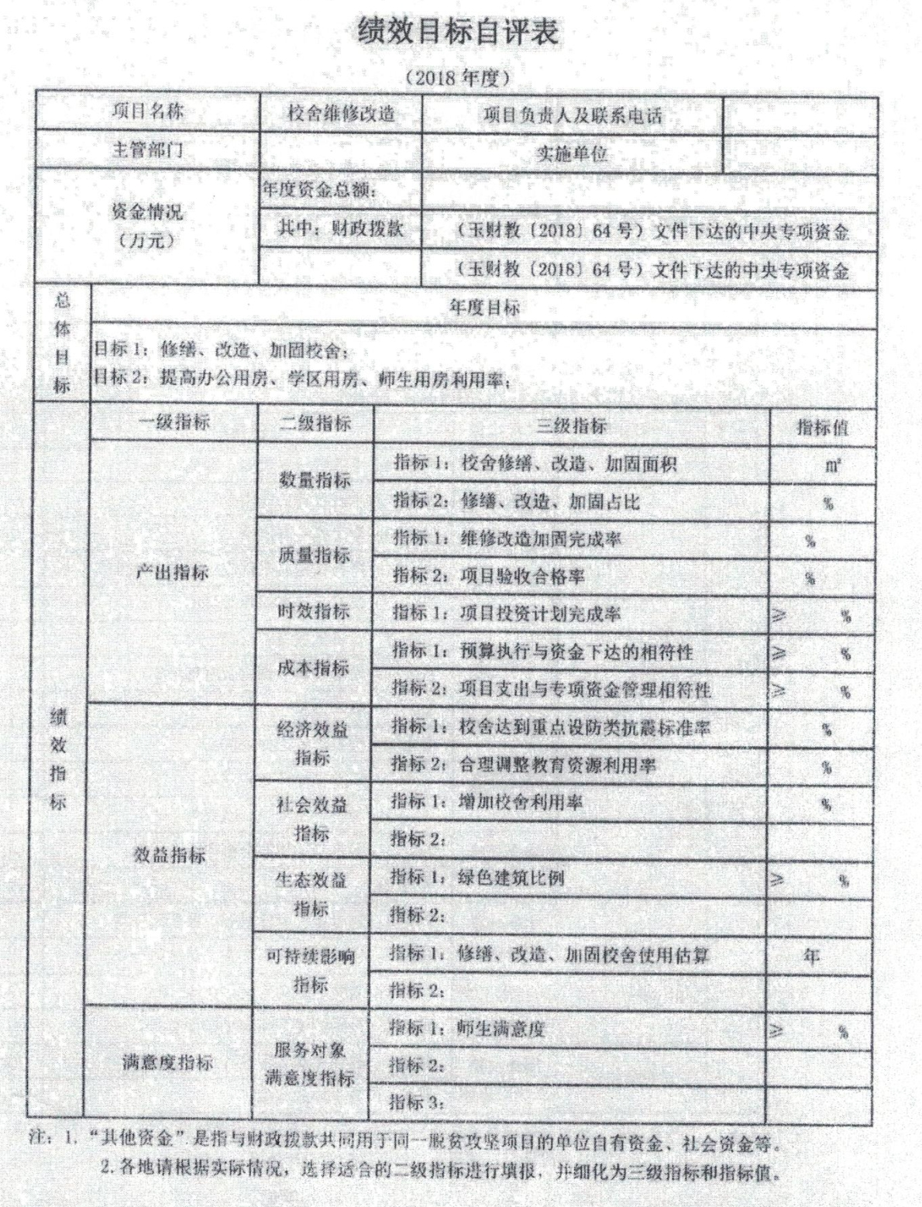
附件2-2
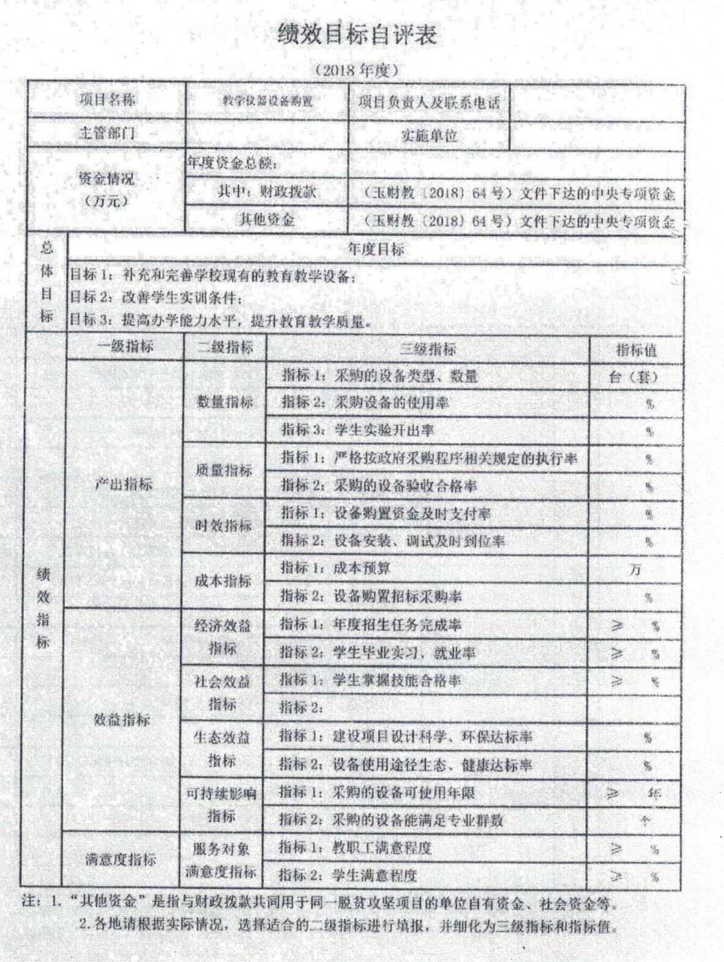

附件2-3
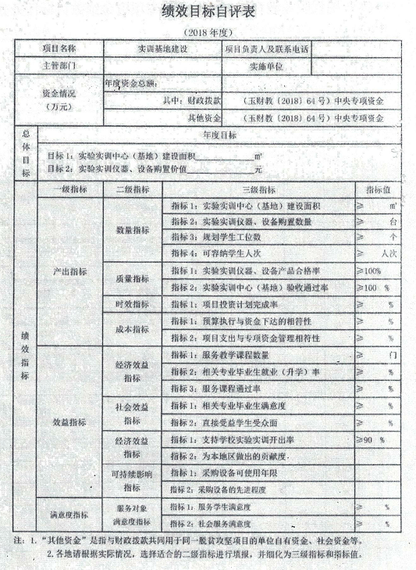

抄送：本局预算股。
玉溪市江川区财政局办公室 2019年7月8日印发

